Конспект открытого занятия по приобщению к художественной литературе во 2-ой младшей группе «Путешествие в сказку «У солнышка в гостях»»

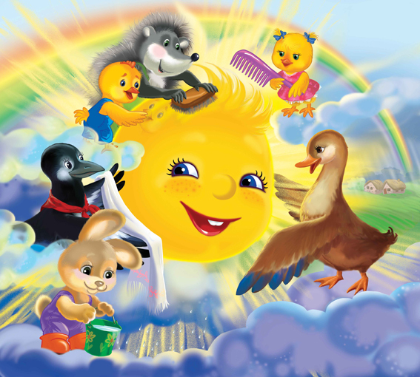

Составила: воспитатель
1 категории
Капшук Т.А.

2023 г
Конспект открытого занятия «Путешествие в сказку «У солнышка в гостях»»
по приобщению детей второй младшей группы к художественной литературе

Цель: Приобщение детей к художественной литературе.
Задачи:
Образовательные:
- закрепить с детьми сказку «У солнышка в гостях»;
- продолжать учить понимать содержание сказки, отвечать на вопросы;
- продолжать учить слушать внимательно воспитателя;
- продолжать учить разгадывать загадки;
- продолжать формировать умение последовательно называть животных;
- закрепить навыки полного ответа на поставленный вопрос;
- обогащать словарный запас детей;
-привлечь детей к совместному рассказыванию фрагментов сказки, воспроизведению сюжета в игровых действиях.
-вызвать у детей эмоциональный отклик и желание участвовать в игровом занятии;
-продолжать учить детей выполнять основные движения: ходить по ограниченной дорожке;
-закреплять навыки детей в ходьбе стайкой за воспитателем.
Развивающие:
- продолжать развитие диалогической речь у детей;
-развивать интерес к чтению и рассказыванию сказок;
-развивать слуховое и зрительное внимание детей, умение вслушиваться в речь взрослого;
-развивать активный словарь детей, слуховое внимание, память, логическое мышление, связную речь;
-способствовать развитию образного представления, творческого воображения детей;
-развивать память, устную речь;
-развивать навыки свободного общения со взрослыми и детьми;
-поощрять участие детей в совместных играх;
-способствовать формированию положительных эмоций;
-развивать умение выполнять движения вместе.
Воспитательные:
-воспитывать умение слушать и передавать содержание сказки, следить за развитием действия;
-воспитывать чувство взаимопомощи, чувства сопереживания по отношению к героям сказки, желание им помочь;
-воспитывать интерес и любовь к сказкам.
Предварительная работа:
-чтение сказки «У солнышка в гостях»;
-рассматривание иллюстраций к сказке;
- просмотр мультфильма «У солнышка в гостях»;
- показ настольного театра;
- беседа о солнце;
- беседа об улитке;
-имитационные упражнения с детьми.
Словарная работа: маковинка, кочан капусты, плетень, челнок.
Материал и оборудование:
- маски с изображением героев сказки: цыплята; игрушки: цыплёнок, солнышко, заяц, утка, ёжик; картинка: тучка, сорока, улитка;
- конверт;
- сундучок;
- смайлики в виде солнышек;
- колонка с музыкой;

Ход занятия:
- Вводная часть (организационный момент)
Воспитатель ведёт за собой детей по кругу, затем дети встают в круг.
Воспитатель:
- Собрались мы с вами в круг.
Я - твой друг, и ты - мой друг!
Крепко за руки возьмёмся
И друг другу улыбнёмся! –
Молодцы! Улыбнулись и подарили друг другу хорошее настроение!
- А теперь улыбнёмся нашим гостям и скажем: «Здравствуйте!»
Раздаётся стук в дверь. Воспитатель заносит в группу игрушку цыпленка. Цыплёнок обращается к детям:
- Здравствуйте ребята. Я к вам пришёл из сказки, где мы живем вместе с моими друзьями. У нас случилась беда, пропало солнышко, его закрыла тучка. А без солнышка нам очень плохо. Помогите нам пожалуйста солнышко найти!
Воспитатель: Цыплёнок не переживай, мы с ребятами вам обязательно поможем. Поможем ребята? (ответы детей)
- А мы с ребятами даже знаем из какой сказки ты к нам пришёл.
- Как называется сказка, в которой солнышко пропало? (В гости к солнышку)
- Молодцы ребята, правильно назвали сказку. Ну, что поможем солнышко найти? (да)
- Ну тогда отправляемся в путь в эту сказку.
Включается музыка, воспитатель с детьми идут друг за другом по дорожке.
- Ребята посмотрите, кто там спрятался за кочкой? (воспитатель подводит детей к кочке, за которой лежат шапочки цыплят, загадывает детям загадку)
Загадка про цыпленка:
Жёлтые комочки,
Лёгкие, как вата!
Бегают за квочкой
Это кто? …
(цыплята)
- Правильно ребята, это цыплята. (воспитатель надевает нескольким детям шапочки цыплят)
- Ну, что идем дальше солнышко искать? (да)
(Проходят немного, видят на листочке улитка сидит)
- Ребята, кто это нам повстречался? (Улитка)
- А, что улитка носит на себе? (домик)
- А когда ей становится страшно, что делает улитка? (прячется в свой домик)
- Что у улитки есть на голове? (рожки, она ими нюхает и видит)
- Давайте спросим у улитки, как нам солнышко найти.
(Дети спрашивают, как солнышко найти, улитка дает конверт, в нем загадка)
Загадка про сороку:
Все стрекочет и вертится,
Ей на месте не сидится,
Длиннохвоста, белобока
Вороватая… (Сорока)
- Молодцы ребята, правильно угадали. Это сорока. (воспитатель достает из конверта картинку сороки)
- Пойдем к сороке? (Да)
Воспитатель дает ребенку картинку сороки
Дети: Сорока, кто нам поможет солнышко найти?
Сорока: А, давайте с вами поиграем в игру, и вы догадаетесь сами.
Логоритмика «Зайка прыгал и устал».
- Про кого была игра? (про зайку)
- Верно. Отправляемся в гости к зайчику.
Приходят к зайке и зовут его с собой солнышко искать.
Дети: Здравствуй зайчик, подскажи, кто нам поможет солнышко найти?
Зайчик: Я знаю, кто вам поможет, но для этого надо по мостику пройти и птичку найти.
Воспитатель: Зайчик, пойдем с нами солнышко искать.
Все идут друг за другом по массажной дорожке через ручеек. Дети находят уточку.
Дети: Уточка, идем с нами солнышко искать. Ты знаешь где оно живет?
Уточка: Я не знаю, а вот мой друг ёжик знает.
Воспитатель: Тогда пойдемте быстрее к ёжику.
Приходят все вместе к ёжику.
Ёжик: Ребята, какие вы молодцы! Вы так быстро до меня добрались, столько заданий выполнили. Значит мы с вами солнышко быстро найдем.
Подходят все вместе к домику солнышка.
Воспитатель: Ребята, солнышко спит, надо его разбудить. Давайте разбудим его. Цыплята запищали (дети-цыплята пищат), сорока крыльями забила (хлопает по бокам ребенок с сорокой), зайчик ушами захлопал (хлопает в ладоши ребенок с зайцем), уточка закрякала (крякает ребенок с уточкой), ёжик зафыркал (фыркает ребенок с ёжиком).
- Спит солнышко. А давайте теперь все сразу его разбудим (дети издают звуки все вместе). Никак не просыпается солнышко, надо его позвать.
Все вместе: Солнышко, ведрышко
Выгляни, посвяти!

Выходит солнышко и благодарит детей за то, что они его разбудили. Цыплёнок тоже благодарит детей за то, что они помогли найти солнышко.

Воспитатель: Вы все ребята большие молодцы! Помогли героям сказки отыскать и разбудить солнышко. А теперь нам пора возвращаться в детский сад.

Хлопнем дружно, раз, два, три!
В садик снова мы пришли!
путешествие? (да) Солнышко очень обрадовалось, что вы его разбудили и прислало нам подарок.
Воспитатель обращает внимание детей на волшебный сундучок.
Воспитатель: Что это? (сундучок) Но сундучок откроется только в том случае, если вы ответите на мои вопросы. Согласны?
Воспитатель: Ребята, как называется сказка, в которой мы побывали?
Дети: Сказка называется «У солнышка в гостях».
Воспитатель: Какая беда случилась в этой сказке?
Дети: Тучка спрятало солнышко.
Воспитатель: Кто отправился с нами искать солнышко?
Дети: Отправились искать солнышко: сорока, цыплята, утка, заяц, ёж.
Воспитатель: Как мы разбудили солнышко?
Дети: Солнышко, ведрышко
Выгляни, посвяти!

Воспитатель открывает сундучок, а там смайлики-солнышки. Раздает детям, благодарит их.

